1 апреля, в рамках Недели детской книги прошло мероприятие для вторых классов – «В гостях у сказки».
Цель данного мероприятия: актуализировать знания учащихся о сказках, содействовать восприятию и осмыслению знаний о проведении Года культуры, обеспечить развитие внимания, кругозора учащихся, способствовать развитию бережного отношения к книгам.
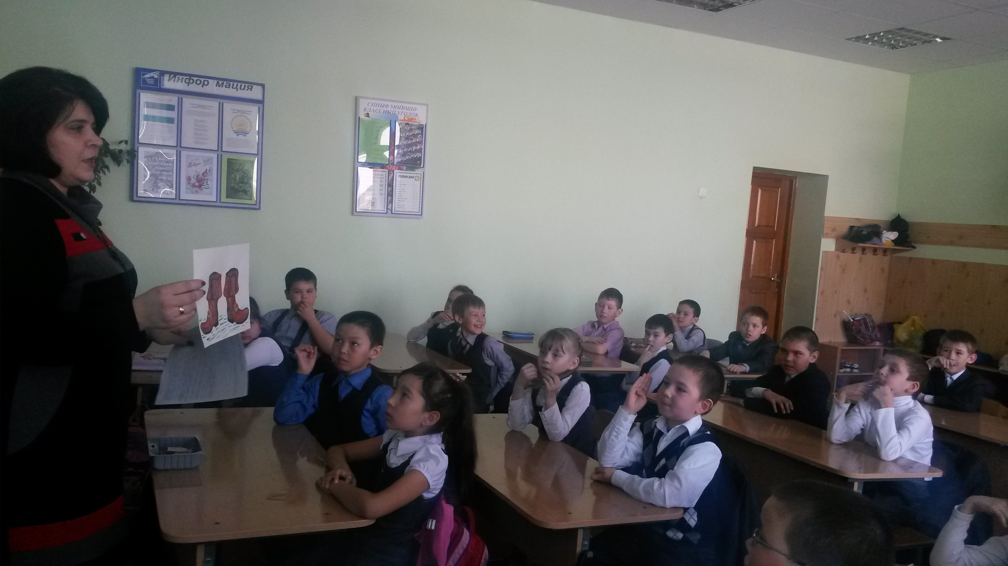
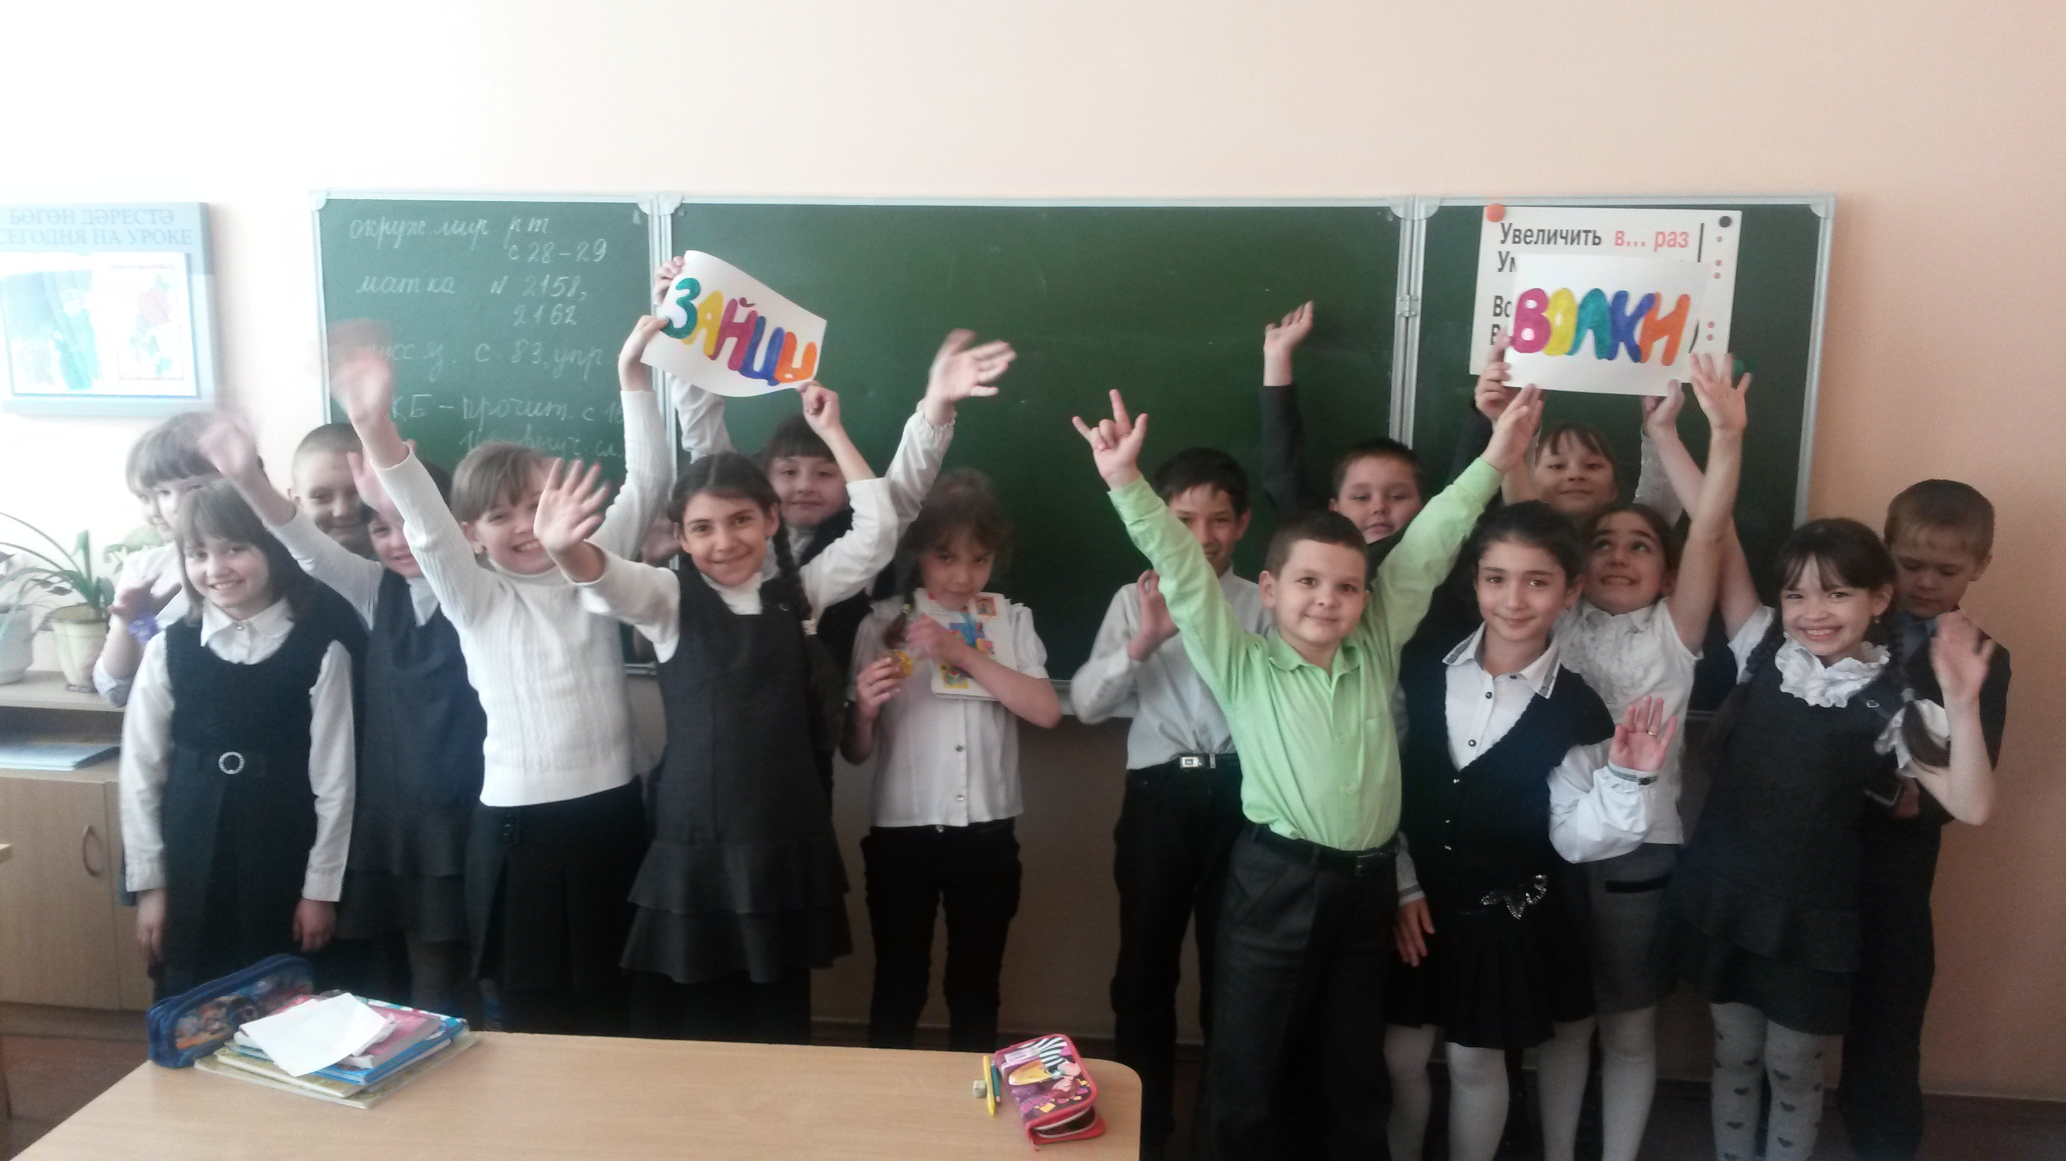
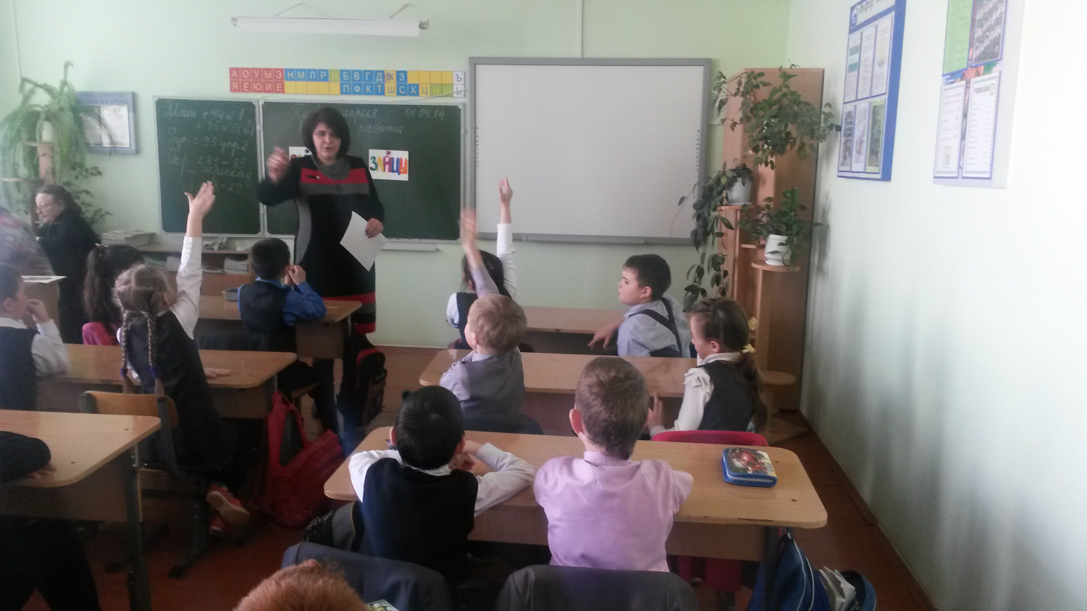
В игре участвовали две команды – «Волки» и «Зайцы». Поочередно отвечая на различные вопросы по сказкам, команды набирали жетоны за правильные ответы. Теперь ребята без запинок объяснят, чем народная сказка отличается от литературной. В итоге, конечно же, победила дружба! А самое главное, что ребята вынесли с этого мероприятия – это необходимость много читать!

